**Руководство пользователя**

**Репитер**

Surecom SR-112

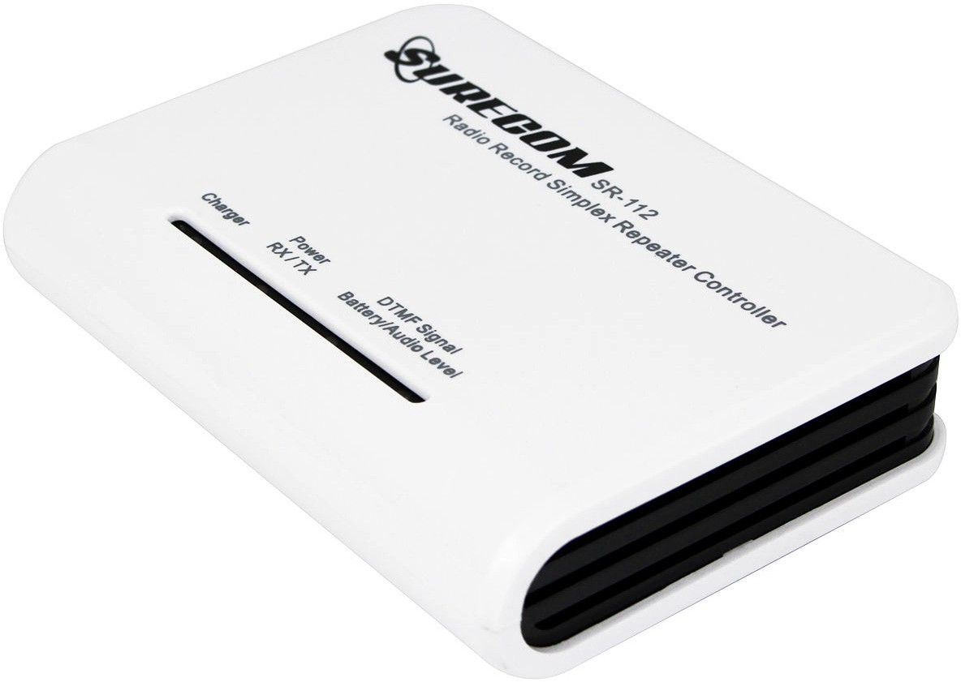

# Комплектация

Аккуратно распакуйте репитер. Рекомендуем проверить комплектацию по списку ниже.

|  |  |
| --- | --- |
| **Наименование** | **Количество** |
| Репитер SR-112 | 1 |
| Блок питания | 1 |
| Кабель USB | 1 |
| Руководство пользователя | 1 |

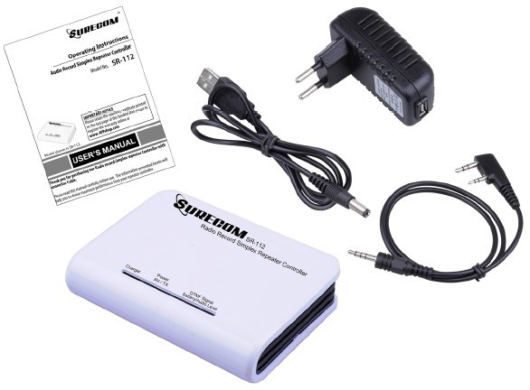

Кабель для подключения к рации должен быть плотно подключен в разъем репитера.

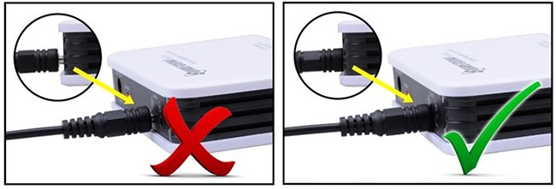

Сообщение 1 от рации записывается репитером на промежуточной точке и передается, записанное, сообщение 2.

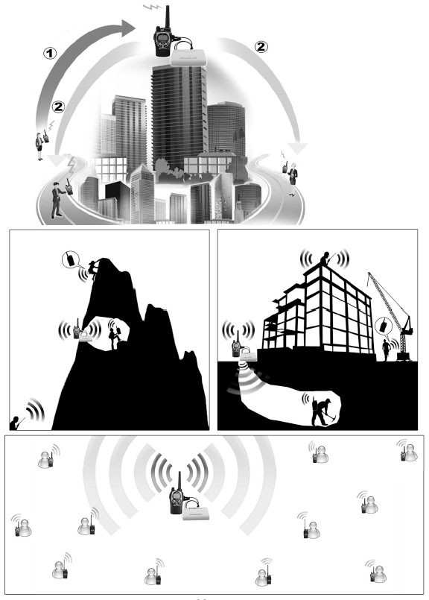

Записанное сообщение может повторяться через заданные промежутки времени.

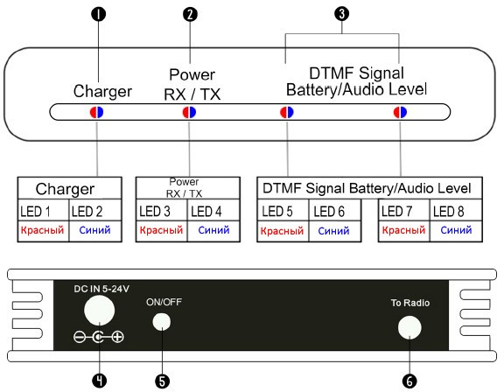

1. Индикатор питания Синий - батарея заряжена, Красный - идет зарядка.
2. Индикатор приема-передачи Синий моргает - спящий режим,

Красный моргает - режим ожидания, Синий постоянный - идет передача, Красный постоянный - идет приём.

1. Индикатор: сигнала DTMF; Батареи; Громкости.
2. Разъем питания
3. Выключатель (Сброс настроек к заводским)
4. Разъем подключения радиостанции

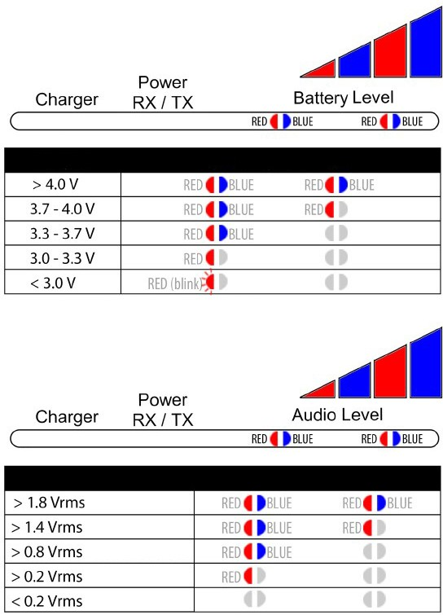

# Уровень заряда батареи

**Уровень громкости**

|  |  |
| --- | --- |
| **Проблема** | **Возможное решение** |
| Нет световой индикации | Убедитесь, что вы подключили блок питания и включили репитер. |
| Нет приема и передачи | Убедитесь, что коды "CTCSS" или "DCS" такие же как и на остальных рациях. |
| Быстро разряжается батарея | Вышел срок службы батареи. Замените на новую. Убедитесь, что батарея полностью заряжена. |
| Функция репитера не включается | Уровень громкости на рации слишком низкий. |
| Слышно разговоры людей не из вашей группы. | Поменяйте канал.  Поменяйте коды "CTCSS" или "DCS" в вашей группе. |
| Функция DTMF не работает | Рация не поддерживает DTMF.  Уровень громкости рации слишком низкий или слишком высокий. |
| Принимаемый сигнал плохого качества. Малая дальность | Выберите более мощную рацию.  Ваш собеседник слишком далеко или в зоне сложной для прохождения радиочастот (подземная парковка, горная местность, вокруг большие металлические конструкции и т.д.) |

**ТЕХНИЧЕСКИЕ ХАРАКТЕРИСТИКИ**

|  |  |
| --- | --- |
| Аккумулятор | Встроенный аккумулятор 3,7В 900мАч Li-ion |
| Зарядное устройство  И внешний источник питания | DC +5В – 24В |
| Защита удаленного управления через DTMF | пароль из 4 цифр |
| Время работы в режиме ожидания | 180 часов |
| Индикаторы | Световой индикатор статуса |
| Габариты | 110х80х25 мм |
| Масса | 84 г |

Примечание: Характеристики могут быть изменены без предварительного уведомления.